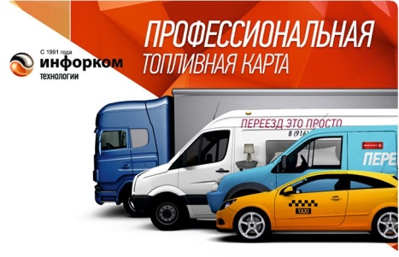
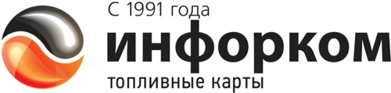

10 000 АЗС по одной топливной карте
Россия, Беларусь, Азербайджан, Киргизия, Эстония, Казахстан

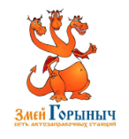
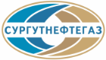

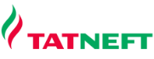
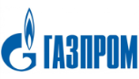
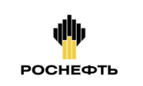
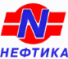

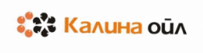
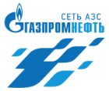
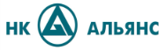
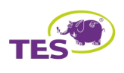
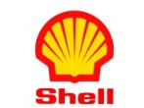

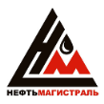

СКИДКИ от 4% до 9%
дополнительно ЛЬГОТНЫЕ АЗС со скидками от 10% до 17%
с топливом Газпромнефть, Сургутнефтегаз, Лукойл и др

БЕСПЛАТНО
ОНЛАЙН ИНТЕРНЕТ-КАБИНЕТ, УПРАВЛЕНИЕ и все ОТЧЕТЫ
Нет сервисных сборов и платы за транзакции
ОТСРОЧКА ПЛАТЕЖА до 30 дней

ТОПЛИВНЫЙ «СВЕТОФОР»
- навигатор в телефоне с поиском минимальной цены на маршруте
с учетом одновременно и скидки и розничной цены АЗС.

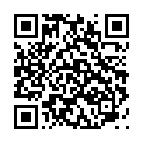

видеоролик про наш сервис заправок


Снабжение автопарков

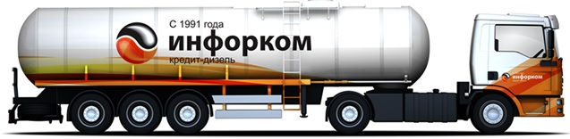 | Оптовые поставки ДТ и АИ  Собственные бензовозы  топливо с АО «Газпромнефть» и др.
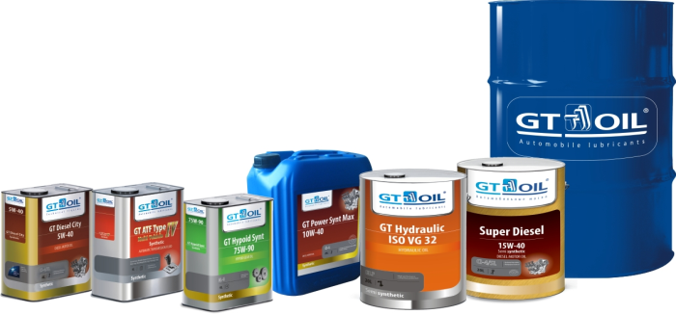 | Моторные масла GT OIL  «ИНФОРКОМ» - дистрибьютер  завода Hanval Inc. (Южная Корея),  моторные масла под брендом GT OIL
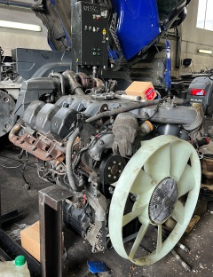  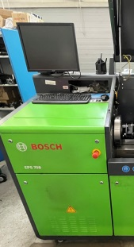  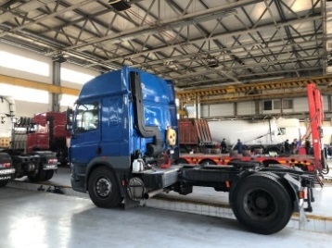 | Техцентр на 52 поста  Стапель / покраска  Ремонт ДВС / КПП / агрегатов  Bosch / Delphi дизель-сервис  Эвакуатор и многое др.
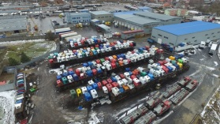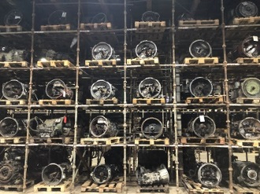 | Грузовая разборка  более 3000 единиц техники в разборе  Б/У запчасти, узлы, агрегаты  с гарантией
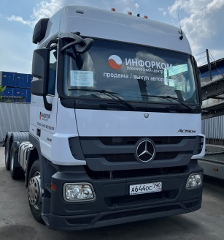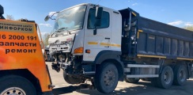 | Выкуп / продажа техники  Trade-in

